МУНИЦИПАЛЬНОЕ БЮДЖЕТНОЕ ДОШКОЛЬНОЕ ОБРАЗОВАТЕЛЬНОЕ УЧРЕЖДЕНИЕ ДЕТСКИЙ САД №18 «СОЛНЫШКО»

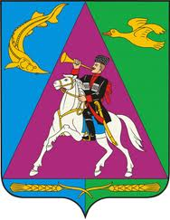

Материал из опыта работы
по духовно-нравственному воспитанию МБДОУ №18

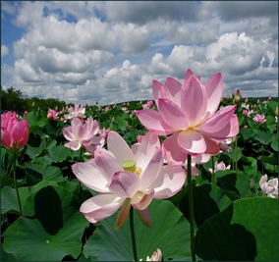

г.Приморско-Ахтарск

Духовно-нравственное воспитание дошкольников
посредством музейной педагогики

Одно из важнейших задач, стоящих перед нашим обществом в настоящее время является его духовное возрождение, которое невозможно осуществлять не усваивая культурно-исторический опыт народа, который создавался веками. Важным моментом в воспитательной работе с детьми в ДОУ стало целенаправленное приобщение культурным традициям и старинным обычаям русского народа. Наши педагоги успешно используют в этом плане средство музейной педагогики. Музейная педагогика – достаточно известное направление педагогики, имеет длительную историю, хотя в дошкольной педагогике стало играть существенную роль только в последнее время, это интегрированный предмет, он объединяет такие науки как музееведение, психологию и педагогику. Изначально, музейная педагогика подразумевает сотрудничество детского сада и музея (организация экскурсий в музеи разной тематики). В настоящее время музейной педагогики выделяют 2 направления:
- сотрудничество ДОУ с краеведческими и другими музеями,
- создание и использование собственных мини-музеев.
Музейная педагогика помогает решать практически все задачи дошкольного образования и может быть использована как дополнительная программа дополнительного образования. Это направление играет большую роль в формировании системы ценностей ребенка, приобщает к историческому, культурному и природному наследию, способствует воспитанию толерантности, познавательному, творческому и эмоциональному развитию.
Кроме этого музейная педагогика обеспечивает наглядность образовательного процесса и способствует взаимодействию ДОУ с семьей и социумом.
На базе нашего ДОУ был создан мини-музей - «Комната кубанского быта». Интерьер музея представлен подлинными предметами, собранными сотрудниками детского сада. Целью создания музея стала необходимость сформировать первоначальное представление детей об истории родного края, о его красоте и богатстве, воспитать патриотические чувства ребенка, опыт работы показывает, у современного ребенка, который живет в условиях города, нет выраженного ощущения этнической принадлежности. А традиционную культуру своего народа дети воспринимают как чужую. Решать эти духовно-нравственные задачи можно в ходе занятий, игр, элементов театрализации, экскурсий, кубанских праздников, посиделок. На этих мероприятиях происходит знакомство дошкольников с народным творчеством, предметами старины, сказками, пословицами, поговорками, что направлено на усвоение опыта накопленного нашими предками в течение веков. Погружение ребенка в мир традиционной культуры разумней начинать с культуры более близкой ему, знакомой, родной. Поэтому занятия в мини-музее детского сада включают материалы по этнографии и фольклору. Этнография – это знание народных обычаев, дает возможность детям лучше понять смысл фольклорных текстов. А фольклор затрагивает эмоционально-чувственную сферу, делает занятия более яркими, образными.
Более десяти лет педагоги нашего ДОУ тесно сотрудничают с историко-краеведческим музеем города Приморско-Ахтарска. Регулярно организовываются экскурсии старших дошкольников в городской музей по разным тематикам: краеведческая, военная, космическая. Городской историко-краеведческий музей экспонирует необыкновенные музейные ценности, начиная от миотских древностей IV века до нашей эры, до казачьей амуниции XIX века, а также оружия, применявшиеся в Великой Отечественной войне 1941-1945 годов. В основной экспозиции – археология и античная история, быт черноморских казаков, сельскохозяйственная техника, уникальные образцы оружия. МУК ИКМ организовал экскурсию для дошкольников на тему «Родной свой край – люби и знай» - это уникальное и разнообразное путешествие для детей дошкольного возраста с казачком Кирюшей. Форма проведения экскурсии – сюжетно ролевая игра, цель которой ознакомить детей с историей края, воспитывать любовь к родной культуре, к казачьим традициям. Приобщение детей к истокам народной культуры не потеряло своего значения в настоящее время. Основным условием, обеспечивающим качество и результат воспитания и обучения дошкольников на идеях народной педагогики, является взаимодействие педагогов и родителей. Продуманная педагогическая работа по преобразование окружающего ребенка пространства, его осмысления помогает сформировать творческую, ценностно-ориентированную, коммуникабельную, высоко – нравственную личность. По мнению Д.С. Лихачева, «Любовь к своей стране и к своему народу – это и есть то надличностное начало, которое по настоящему освещает (делает святой) всю деятельность человека, приносит ему настоящее счастье, избавляет от неприятностей, мелких личных неудач».

Приложение

Материальная и духовная культура кубанских казаков

Кубань в силу специфики своего исторического развития является уникальным регионом, где на протяжении двухсотлетнего периода элементы традиционной восточно – украинской культуры тесно взаимодействуют с элементами южнорусской культуры. Особенно интересно этот процесс проходил в конце 19 – в начале 20 веков. Свидетельство этому – памятники материальной культуры, собранные экспедициями и музеями края: одежда, предметы домашнего обихода, мебель, предметы народных ремесел, старинные фотографии.

Поселение и жилища

Большая часть современных казачьих поселений Кубани была основана в конце 18 и в течении 19 века в процессе заселения края. Северная и северо – западная часть края, получившая название черноморских станиц, заселялась в основном украинским населением, а восточные и юго – восточные станицы – русским населением. Черноморские казаки при устройстве своих станиц придерживались запорожских традиций, создавая свои курения в близи степных речек, на удобных для скотоводства и земледелия участках. В начале 19 века в каждом селении было до 100 дворов. В условиях военного времени в целях обороны селения окружались глубоким рвом и земляным валом, ворота охранялись караулом.
Типичное казачье подворье среднего достатка состояла из жилых и хозяйственных построек, приусадебного участка и запашной земли, которая находилась за станицей. Кубанский исследователь Л.Я. Апостолов писал: «Дом казака среднего достатка устраивался обыкновенно, в две комнаты. Крыша делалась из камыша, соломы, иногда железа. Какой бы ни был дом – деревянный, турлучный, маленький, большой – он обязательно обмазывался глиной и белился».
В каждом подворье находился колодец и летняя печь («кабица»), а из хозяйственных построек сараи, «саж для свиней, конюшня, «погребник». Состоятельный хозяин имел одну или несколько ветряных и водяных мельниц. Для сельхоз работ использовались бороны, плуги, ручные вялки, жатки, серпы, косы, сеялки.
Украшение жилища служили деревянные карнизы, наличники с резьбой. Для украшении крыши на гребне устанавливались «коньки».

Внутреннее устройство и убранство кубанского жилища

В первой комнате – «малой хате», или «теплушки» - находилась печь, длинные деревянные лавки, небольшой круглый стол («сырно»). Возле печи обычно стояла широкая лава для посуды, а у стены, где располагался «святой угол», деревянная кровать. Во второй комнате, «великой хате», в интерьере преобладала добротная, изготовленная по заказу мебель: шкаф для посуды – «горка», или угольник, комод для белья и одежды, кованные и деревянные сундуки. В горке хранилась посуда фабричного производства, которая использовалась по праздникам. На стене висели обрамленные вышитые полотенцами («рушниками») семейными фотографиями. Семейные фотографии были традиционными семейными реликвиями. Фотографировались по особым случаям: проводы в армию, свадьба, народные праздники.
Центральным святым местом в кубанском жилище был «красный угол», где располагалась «божница», состоящая из одной или нескольких икон, украшенных рушниками. В «божнице» стояли предметы имеющие священные или обрядовое значение: венчальные свечи, пасхи, просвирки, записи молитв. Традиционным элементом украшения кубанского казачьего жилища были «рушники». Их делали из ткани домашнего производства или фабричной ткани – «миткаля». Чаще всего вышивка полотенца имела растительный орнамент, выполнялась крестом или двухсторонней гладью.

Домашняя утварь

Многие предметы домашней утвари изготовлялись в каждом хозяйстве. Например, ткачеству давало материал для одежды, украшение жилища. Уже с семи лет в казачьей семье девочки приучались к ткачеству и прядению и до совершеннолетия успевали приготовить для себя приданное: рушники, «настольники», рубахи. Сырьем для ткацкого ремесла служила конопля и овечья шерсть. Обязательным предметом кубанского жилища были: «станы» - ткацкие станки, «пряхи» - прялки, «донца» - гребни для изготовления конопляных нитей, «буки» - бочки для отбеливания холста. Домашняя утварь состояла из «солоток» - ступ с пестиком, блюд, ложек, различных корыт и бочонков, «шумовок» - плетенных круглых плоских ложек.
В каждой семье была необходимая глиняная посуда: макитра, глечики для хранения молочных продуктов, миски, ситечки, кувшины для вина.
Некоторые бытовые традиции переняли у адыгов, в больших плетенных корзинах хранили корма для животных, ставили плетенные изгороди.

Пища

Ведущей отраслью кубанцев было зерновое земледелие, и хлеб «пшеничный» являлся основой питания. Существенную роль играли продукты животноводства, рыболовство, овощеводство и садоводство. Наиболее распространенным был хлеб из кислого теста на дрожжах или закваски. Дрожжи приготавливали сами, из хмеля.
На Кубани пекли также и пресный хлеб «в виде лепешек», его использовали во время работы в степи, когда не было времени для вымешивания кислого теста. Обычно хлеб выпекали на чисто выметенном полу, такой хлеб называли подовой, он считался вкуснее, чем тот который выпекали в форме.
Среди других мучных изделий были распространены разнообразные пироги, вареники, галушки. Из муки готовилась любимая кубанцами лапша, из отварной лапши приготавливался лапшевник – это блюдо было как праздничное особенное свадебное, очень широко было распространено на Кубани. Из кислого теста кубанцы пекли блины и оладьи. Большое значение в питании кубанцев играли крупы. Каши варили на воде или молоке. Особенно любили гречневую, пшеничную и пшенную кашу. Часто варили кулеш (кондер) – жидкая пшенная каша с картофелем, разведенная молоком и заправленная луком. Это кушанье часто варили во время работ в степи.
Подсолнечное масло имело очень широкое применение на Кубани, так как подсолнечник выращивали в большом количестве. Масло давили на кустарных маслобойках. На Кубани ели много разных овощей, а на зиму их солили и квасили. Очень большое место в пище кубанцев занимало свекла, помидоры и лук, а к концу 19 века картофель становится главной частью стола кубанцев. Наиболее популярным овощным блюдом был борщ. Борщ варили с мясом, с салом или растительным маслом. Из других овощей большой любовью пользовались огурцы, баклажаны и перец, успешно разводили бахчевые культуры: тыкву, арбузы, дыни. С тыквами (гарбузами, кабаками) варили кашу и пекли пироги, арбузы и дыни солили из них варили мед. Из фруктов и ягод варили пастилу, варенье, сушили для компотов, (узваров).
Особое место занимал виноград который выращивали в приморских, западных районах. Виноград был разных сортов, но больше всего был винный. Виноград ели свежим, сушили на изюм, засаливали в бочках на зиму.
Пища кубанцев делилась на ежедневную и праздничную.

Одежда

Комплект мужской казачьей одежды состоял из черкески, сшитой из черного фабричного сукна, шаровар темных тонов, бешмета, башлыка, зимой – бурки, папахи, сапог или ноговиц. Покрой черкески целиком заимствован у горских народов. Шили ее длинной, с низким вырезом на груди, открывающим бешмет, рукава делали с широким отворотом. На груди нашивали подкладку для газырей, вместе с кавказским поясом, часто серебряным служило украшение черкески. Зимней одежды у казаков служили шубы – кожухи, с глубоким запахом из дубленных белых и черных овчин. Традиционный женский костюм состоял из юбки и кофты. Шился костюм из фабричных тканей – шелка, шерсти, бархата, ситца. Кофты или «кохточка» были разнообразных фасонов: приталенные по бедрам с оборкой – «бабочкой», рукав с «пулями» на высоких и узких манжетах, воротник «стойка» или вырез по объему шеи. Нарядные блузки украшались тесьмой, кружевами, гарусом, бисером. Носили и блузки свободного покроя – «матене». Юбки любили шить пышными, мелко собранными у пояса из четырех, семи полосок, каждая шириной до метра. Юбка в низу украшалась кружевом, оборками, шнурком, мелкими складками. Нижняя юбка – «спидница» - обязательная принадлежность женского костюма. Шилась из тонкой белой ткани с кружевами, часто орнаментировалась вышивкой. Современники так описывают костюм казачки: «… в праздник казачки любят пощеголять: костюмы ситцевые, шерстяные, шелковые, на голове красивые шелковые платки, на ногах полусапожки, на руках золотые и серебряные кольца, на шеи у многих янтарные монисты, в ушах – золотые, серебряные серьги. Девушки в косы вплетают дорогие шелковые ленты. Все женщины заплетают волосы на голове вокруг».
Верхней зимней одеждой была стеганная «кохта» без воротника с широкими полосами, образующими глубокий запах. Эта одежда считалась удобной, так как давала возможность выносить ребенка на улицу, не завертывая в одеяло. Существовали возрастные различия в одежде. Самым красочным и лучшим по качеству материала был костюм девушек – невест и молодых женщин. К 35 годам женщины предпочитали одеваться в более темную однотонную одежду упрощенного покроя, с длинными пышными рукавами на манжете; ворот круглый, присборенный, с глубоким вырезом на груди.
Рубаха считалась верхней домашней одеждой. В бедных семьях рубаха с юбкой могли быть и свадебным костюмом. Сшилась рубаха из домотканого конопляного полотна (холста).

Народно – поэтическое творчество казачества

Если верно, что язык – душа народа, то фольклор, несомненно, является уникальным и традиционным средством выражения его души. Слово фольклор в переводе с английского означает буквально «народная мудрость» особенно мощным влиянием и любовью издавна пользовалась на Кубани песня.
Кубань – живописный, поэтический, песенный край. Величественно раздольная Кубанская равнина уходит от Азовского моря к Ставропольской возвышенности, разнообразится растительностью, характером рек и дорог, а встретив на своем пути отроги Эльбруса, решительно взбегает ввысь к лесной шубе гор, к очарованию снежных вершин. Как и просторная Кубанская земля, народная песня Кубани задумчиво, мужественна и лирична. Именно песня воссоздает цельный и единый мир казачества, его бытовую этнографическую и духовную сторону. Известный Кубанский краевед В.Н. Ратушняк отмечал, что «песни поются казаками не только в свободное время, но и в горячую пору». Пристрастие Кубанцев к пению можно объяснить традицией их предков – запорожских и донских казаков.
Казачьи власти поощряли увлечение казаков пением. Второго августа 1910 года протоирей Черноморского казачьего войска К.В. Россинский подал ходатайство о создании хора, а первого октября 1910 года начал свою долгую жизнь Кубанский Войсковой хор. С тех пор духовной жизнью кубанцев на протяжении более, чем ста лет было связано с этим хором.
Самыми распространенными и любимыми были песни об отваге и мужестве, красоте Кубанского края, рожденные поэтическим творчеством самого народа. Колядки были более распространены (« коляда, коляда, дед на бабу погляда», «коляд, колял, колядин я у батьки один»). Щедровки перенимались от украинцев и пелись на украинском языке. На масляницу обычно «водили козу», т.е. наряжали кого – нибудь козой и водили по домам с песней, «Ох ты, козушка, ох ты матушка», «Воробья», «Селезня». . . – своеобразные драматические действия, сопровождаемые пением. Весенние хороводы имели игровые элементы («зеленая травушка, да ще желтый цвет», «комарик»). На троицу водили «кукушку».
Любили казаки и свадебные песни. Часто пели на свадьбах такие песни, как «Вниз по матушке, по Волге», «Гуляет по Дону казак молодой», «Ой вы, сени, мои сени». Свадьбы часто превращались в настоящий фольклорный праздник.
Известное место занимали и занимают в репертуаре населения частушки. Самыми популярными были любовные частушки, в разной форме обыгрывающие недостатки парубка и дивчины, смешные ситуации, в которые они попадали.
Ах, щечки горят,
Алые полыщут,
Не меня ли, молодую,
В хороводе ищут?
Ой, кто же там идет,
По – над балочкой? –
Это мой миленок
С балалаечкой.
Читать частушки и припевки и легко, и сложно.
Пословицы и поговорки всегда употреблялись в живой речи кубанцев. Народ использовал в одинаковой степени как русские, так и украинские пословицы и поговорки. Такие украинские пословицы и поговорки, как «Не так пани, як паненята», и русские «Куда ни кинь, всюду клин», «Одним миром мазаны».
Нравятся кубанцам и веселые прибаутки, их произносят в расчете повеселить компанию «Христосуются, молются, на девушек дивлются».

Конспект образовательной деятельности

«ТРАДИЦИИ И БЫТ КУБАНСКОГО КАЗАЧЕСТВА»

Цель занятия: Воспитывать любовь к малой Родине; знакомить детей с
жизнью, бытом и культурой Кубанского казачества; развивать
познавательный интерес к истории своего народа.

Предварительная работа: Рассматривание старых фотографий, альбомов, посещение историко – краеведческого музея города Приморск0 – Ахтарска, беседа с детьми.

Словарная работа: макитра, рубель, скрыня, глэчик.

Материал: предметы казачьего быта «Комнаты Кубанского быта»
МБДОУ № 18.

Ход:

Воспитатель: дети, недавно мы с вами рассматривали портреты ваших мам и пап, бабушек и дедушек. Они для вас самые родные, самые близкие, самые дорогие люди. Скажите, а как можно назвать близких вам людей одним словом?
Дети: родственники, родычи, предки.
Воспитатель: Правильно, дети. Близкие предки – это ваши мама, папы, бабушки, дедушки. А дальние предки – это те ваши родственники, которые жили до них. И вот сегодня мы с вами попадем в хату наших дальних – дальних родственников – предков, хату, в которой живет старинная казачья семья. Но для этого нам надо надеть на голову казачью папаху, повернуться вокруг себя три раза и сказать: «Время, время – остановись! К нашим предкам повернись!».
Дети надевают казачьи папахи, кружатся вокруг себя три раза и повторяют слова, потом проходят в следующую комнату. В это время в «казачьей хате», убранной предметами старинного казачьего быта, сидит за прялкой пожилая казачка.
Воспитатель: Смотрите дети! Вот мы и попали в старинную казачью хату. О, да в этой хате есть хозяйка! Здравствуйте!
Казачка: (встает) – Здравствуйте, хлопчики и девчата! (низко кланяется). Зовут меня – Александровна. Я всегда очень рада гостям! Проходите в нашу хату, детки дорогие, чувствуйте себя как дома.
Воспитатель: Александровна! Мы с ребятами очень хотели побывать в настоящей кубанской хате, рассмотреть ее убранство, узнать как вы живете, чем занимаетесь.
Казачка: С удовольствием расскажу вам обо всем, хлопчики и девчата. В казачьих семьях глава семьи – казак. Он работает в поле, добывает пищу для семьи, а самое главное – охраняет границу от врагов. Посмотрите, какой он носит красивый костюм (показывает настоящий костюм казачьего сотника). На голове папаха из каракуля, на ногах сапоги. На себя надевает рубаху, брюки, черкеску с двумя рядами газырей – для хранения патронов. Зимой на плечи накидывает теплую бурку. Кинжал и сабля подвешиваются к поясу казака.
Его жена, казачка, занимается дома по хозяйству. С утра ей надо ходить к колодцу, принести воды на коромысле, чтобы можно было постирать грязную одежду (предлагает детям подержать коромысло на плечах).
А белье я глажу вот этим предметом. Называется он рубель. Видите, какой он ребристый. На каталку наматывают мятое полотенце и с силой провожу по нему рубелем несколько раз (показывает). Белье получается гладким и пахучим. (Предоставляет детям возможность попробовать погладить таким образом мятое полотенце, просит повторить название «утюга» - рубель).
Казачка: Очень любим мы, казачки, украшать свою одежду вышивкой и кружевом. Посмотрите вокруг и скажите, какие предметы в моем доме украшены вышивкой?
Дети: полотенца, занавесочки на окне, простынка малыша, подушечка.
Казачка: Правильно. А какие предметы украшены кружевом?
Дети: Скатерть, полотенце, салфетки, подзор на кровать.
Казачка: Молодцы и умницы! (подводит детей к столу). Для приготовления еды у меня есть вот такой чугун. Он тяжелый, чугунный. Но зато каша в нем вкусная, пальчики оближешь. Молоко я храню в глиняной посуде, которая называется глэчик. Молоко в нем долго не прокисает. Тесто я замешиваю в макитре – большом глиняном горшке. Ну а чаем угощаю, конечно, из самовара. Запомнили название моей посуды? (Воспитатель проводит словарную работу с незнакомыми словами).
Воспитатель: Александровна, наши дети знают о казаках поговорки.
Казачка: Какие же, расскажите.
Дети: Конь казаку лучший друг.
Учи лебедя плавать, а казачьего сына на коня садиться.
Казак сам не съест, а коня накормит.
Казак без коня, что солдат без ружья.
Казак из пригоршни напьется, на ладони пообедает.
Сам погибай, а коня выручай.
Казаку конь – отец родной и товарищ дорогой.
Воспитатель: А еще, мы знаем много кубанских традиций.
Казачка: Правда? А какие же?
Дети: Казаки гостей встречают хлебом – солью.
На службу молодого казака провожают на коне, в добротной одежде и с оружием.
Стариков казаки уважают, слушают их советы и называют на «Вы».
На казачьих праздниках всегда проходят скачки.
Казачка: Ну и молодцы, просто здорово! Все о чем мы говорим, можно увидеть на моих фотографиях. (Подводит детей к стене и показывает старинные фотографии). Здесь мы провожаем одного казака в армию; это свадьба; вот лихие скачки.
Дети рассматривают фотографии.
Казачка: А вот об одной казачьей традиции вы позабыли. Из покон векон на Кубани любили петь. И не только на свадьбах или проводах в армию, а и в поле, и за прялкой, и у люльки малыша. Сейчас как раз пора мою малышку укладывать спать, и я пою ей колыбельную песню. А вы возьмите этих куколок и покачайте их (дети берут в руки тряпичных кукол). Казачка качает в люльке «малышку» и поет ей песню:

Ничь сизокрылая за викном,
Спы, мое сэрдэнько, мырным сном!
Мглою покрывся наш дивный сад,
Травы, квиткы и дэрэвья сплять.
Ничь сизокрылая над сэлом,
Спы, мое сэрдэнько, добрым сном!

По окончании песни укладывает свою малышку в люльку и предлагает детям сделать то же самое.
Казачка: А теперь хлопчики и девчата, подходите – кА к моей скрыне, так на Кубани называют сундук. Как вы думаете, что храню в нем? (чуть – чуть приоткрывает крышку).
Дети: наверное, одежду?
Казачка: Совершено верно, нарядную одежду, а также фартушки, веночки, бусы, вышитые рубахи, пояса. Примерьте – ка, может вам понравится одеваться по – казачьи.
Дети наряжаются. Кружатся перед зеркалом, пританцовывают под народную музыку, любуются собой в казачьей одежде.
Казачка: теперь – вы настоящие казачата. Я дарю вам эту одежду и приглашаю послушать сказку о том же маленьком мальчике, как вы. Звали его Ивасик.
Дети садятся на лавку и слушают.
Казачка: жили – были муж и жена. И было у них много детей. Семья была трудолюбивая, каждый знал свое дело. Старшие дети работали вместе с отцом в поле, ухаживали за скотом, младший сын Ивасик помогал матери по дому. И вот однажды решил Ивасик пойти на рыбалку, поймать для семьи много рыбы. Заплыл он на лодке так далеко, что за камышом его не видно было. Целый день ловил рыбу, а к вечеру к реке его мама и стала звать:

Ивасику – Тэлэсику!
Приплынь, приплынь
До бэрэжку.
Твоя матэ прыйшла,
Йисты тоби прынэсла.
Ивасик услышал матушкин голосок, приплыл к бережку, отдал маме всю рыбу, а еду забрал с собой и опять уплыл ловить рыбу.
Все было бы хорошо, да услышала голос матушки Баба Яга.
На следующий день она пришла на реку пораньше и стала звать Ивасика матушкиным голосом:

Ивасику – Тэлэсику!
Приплынь, приплынь
До бэрэжку.
Твоя матэ прыйшла,
Йисты тоби прынэсла.

Ивасик приплыл на берег. А баба Яга его цап – царап и унесла в свою избушку. Там приказала своей служанке испечь в печи маленького мальчика и подать ей к обеду.
Вот служанка посадила Ивасика на лопату, а он уперса ножками и кричит: «Ой, не можу! Ой, нэ знаю як ти ножэньки сложить, та у пичку засадыть!».
Служанка Бабы Яги рассердилась, скинула Ивасика с лопаты, а сама уселась на нее, в комочек свернулась, колени руками обняла. Тут – то Ивасик и сунул ее в печь. А сам выскочил из избушки, залес на самое высокое дерево и сидит. Тут Баба Яга кинулась искать его. Вышла в лес и увидела Ивасика на дереве. Стала она это дерево грызть. Мимо пролетели гуси – лебеди. Ивасик просит их:

«Гусяточки – гусяточки,
Возмить мэнэ на крыляточки,
Понэсить мэне до батияточки,
Там йисты и пыть йесть шо».

А гуси ему в ответ: «Хай тэбэ задни визьмут!».
Тем временем, Баба Яга уж совсем изгрызла ствол дерева. Пролетали мимо дерева поледние гуси. Ивасик стал просить их:

«Гусяточки – гусяточки,
Возмить мэнэ на крыляточки,
Понэсить мэне до батияточки,
Там йисты и пыть йесть шо».

Гуси взяли его, отвезли в родное село, посадили на крышу хаты. А в доме в то время мама раздавала еду. Всем досталось по кусочку вкусного пирога. А Ивасик с крыши:
А мэни краюху?
Вся семья вышла на улицу, увидела Ивасика, ну его целовать, ну его обнимать и пирогом угощать. Гусей – лебедей накормили, напоили и в дорогу проводили. А Ивасика с тех пор одного никуда не отпускали.
Понравилась вам сказка, все было понятно?
Бьют часы с кукушкой.
Воспитатель: Дети! Часы не зря бьют. Мы с вами засиделись у гостеприимной хозяйки, пора и честь знать.
Казачка: А запомнили ли хлопчики и девчата то, о чем я им рассказывала. Как называется глиняный горшок для молока?

Дети: Глэчик

Казачка: А для теста?
Дети: Макитра.
Казачка: А чем гладят казачки белье, как называется этот «утюг»
Дети: Рубель.
Казачка: Ну, молодцы, настоящие казачата. На прощанье я хочу дать вам с собой в дорогу топинамбур - это так называется овощ – земляная груша, любимое весеннее лакомство кубанских казачат. Почему весеннее лакомство?
- об этом вам расскажет ваш воспитатель. В добрый путь!
И никогда не забывайте своих предков, помните о них.

Конспект образовательной деятельности
«Моя малая Родина – Приморско – Ахтарск»

Программные задачи: уточнить, расширить и закрепить знания детей о родном городе. Воспитывать любовь и уважение к родному городу, к своей малой Родине.
Предварительная работа: беседы о символике Приморско – Ахтарского района, экскурсия в историко – краеведческий музей города, прослушивание песен о Приморско – Ахтарске, экскурсия по памятным местам города.

Ход занятия:

Воспитатель: Много на свете прекрасных городов, теплых морей, высоких гор, а нам досталось южное море – самое маленькое и самое ласковое, звонкая степь, наполняющая золотыми лучами солнца, синь огромного количества лиманов и озер с ковром божественных цветов – лотосов.
Этот уникальный уголок Кубани – наша малая Родина – Приморско – Ахтарский район.

Если скажут слово «Родина»,
Сразу в памяти встает
Старый дом, в саду смородина,
Тополь толстый у ворот.

Воспитатель: - о чем говориться в стихотворении?
Дети: о Родине.
Воспитатель: - подумайте, что такое для вас ваша Родина?
Дети: - это город, станица,.. .
Воспитатель: - Родина, для каждого человека – это, прежде всего мама, родной дом, родная улица. Это тот город или деревня, где человек родился, увидел прекрасный мир, где у него много друзей.

С чего начинается Родина?
С картинки в твоем букваре,
С хороших и верных товарищей,
Живущих, в соседнем дворе.

А может она начинается
С той песни, что пела нам мать?
И с этой дороги проселочной,
От сердца ее не отнять.

Воспитатель: - какие вы знаете пословицы о Родине, о дружбе, о братстве?
Дети: - «Жизнь дана на добрые дела», «Береги землю родную, как мать любимую», «Народная дружба и братство дороже богатства».
Воспитатель: - На берегу какого моря, расположен наш город?
Дети: - Азовское море.
Воспитатель: - как называется наш город?
Дети: - Приморско – Ахтарск.
Воспитатель: - как называется главная улица нашего города?
Дети: - 50 лет Октября.
1- й реб. Люблю я Азовское море
И город Приморско – Ахтарск,
Где волны на водном просторе
Игрой своей радуют глаз.
2 – й реб. Природа здесь очень красива,
Щедра и богата земля.
Родной город – самый любимый,
Ведь именно здесь живу я.
Воспитатель: Город Приморско – Ахтарск является центром Приморско – Ахтарского района. Экономический район является аграрным, при этом основное направление – производство зерна. Промышленность города представлена перерабатывающими, строительными, пищевыми, судоремонтными предприятиями.
Воспитатель: - какие есть предприятия в нашем городе? На каких предприятиях работают ваши родители?
Дети: - хлебозавод, молочный завод, рыбозавод.
Воспитатель: - кто из вас подробно хотел бы рассказать, где работают родители?
Дети: - (рассказ ребенка о работе мамы на рыбозаводе).
Воспитатель: - Очень хорошо, что вы знаете о труде ваших родителей. Ведь пройдет время, и вы станете взрослыми и придете работать: в пищевую, рыбо - перерабатывающую, судоремонтную, строительную промышленность. Будете хорошими тружениками нашего города.
Воспитатель: наш город прославили герои - земляки во время Великой Отечественной войны. Жители нашего города всегда будут помнить их подвиги. А сейчас вспомним экскурсию по памятным местам Приморска – Ахтарска. Я буду показывать фотографию памятника, а вы – расскажите о нем.
Дети: - рассказ о подвиге А. Крамаренко.
Воспитатель: - какие улицы названы в нашем городе именем героев – земляков?
Дети: - Т. Заборня, А. Крамаренко, 4 – го Ахтарского полка…
Вспитатель: - Да, дети, мы жители Приморско – Ахтарска, не должны забывать о подвигах героев войны, и в знак благодарности за нашу мирную и счастливую жизнь должны помнить и с уважением относиться к ветеранам войны. Всегда должны заботиться, чтобы у памятников были цветы. И мы, дети, должны гордиться, что мы живем в таком героическом городе, о котором поэты и композиторы пишут стихи и песни.
Воспитатель: Ребята, а сейчас прослушаем гимн нашему городу, написанный поэтом, композитором, певцом Сергеем Поповым-Невыномысским из Ставропольского края.
Приморско – Ахтарская сторона

Времени бег –
Стремительный ветер!
Белеющий парус
Рожденных седин.
В бурях времен,
Маяк заприметив,
Мы возвращались –
Бог с нами един!
Припев:
Это берег любви,
Это Родины дивный край.
Синеокой Руси –
Земной камышовый рай.
Голос древних дорог,
Заповедная страна –
Приморско – Ахтарская сторона
Приморско – Ахтарская сторона.

Пламя, как воздух
Рожденья рассвета,
Бескрайней лазури
Азовской волны.
Вместе домой,
И будем согреты
Теми, кто ждал,
Кому мы верны.
Припев:
В пение птиц –
Ангелов речи.
К нам благодать
На землю сошла.
Светил наш путь,
И звезды, и свечи
Нам Богородица
В помощь зажгла.
Припев:
Воспитатель: - вот и подошла к концу наша беседа о городе.
- что для вас было интересно?
Дети: - узнали о героях нашего города, узнали, что изготавливают на предприятиях нашего города, познакомились с понятием малая Родина.
Воспитатель: - вы много узнали о Приморске – Ахтарске, но я уверена, что после нашей беседы будете любить свой родной город еще больше.

Конспект образовательной деятельности
«Приазовье – край лиманов, плавней и рек»

Цель: воспитание любви к малой Родине, бережному отношению к ее природным богатствам. Закрепить знания детей о животных, птицах, растительном мире Приазовья. Воспитывать чувство прекрасного. Предварительная работа: экскурсия в городской краеведческий музей. Рассматривание открыток с видом цветущих лотосов, экскурсия на турбазу «Лотос».
Воспитатель:
Тут есть море, реки и пруды,
И океан лечебный – из глубин земли.

Если посмотреть на территорию нашего района с высоты птичьего полета, то можно увидеть и ласковое море, и голубое зеркало озер, и степи, и тысячи гектаров плодородной земли. Поэтому многие называют наши места царством белых лебедей и непуганых птиц, странной изумрудных лиманов, жемчужиной Кубани, краем цветущего лотоса. И если внимательно посмотреть на карту района, то, действительно, конфигурация его напоминает удивительный цветок лотоса.

Азовское доброе море,
Все любят тебя за тепло!
Раскинулось ты на широком просторе,
Хранимая солнцем дитя облаков.

Ты дружишь с людьми и с закатом,
А люди тобой дорожат.
И каждый из них верит свято,
Что в море сокрыта душа.

Воспитатель: представьте себе дети, какой красивый вид кубанских просторов открылся нам.

1 реб. Взмыло солнце над полями.
Свет клубится над рекой,
А вокруг, куда ни глянешь –
Край кубанский мой родной.

2 реб. Могучие горы, степные просторы.
Приморского берега грань
Леса и поляны, сады и лиманы
Все это - родная Кубань.

3 реб. Могучие песни летят поднебесье
Открытая высь голубая.
И нету красивее края в России,
Чем наша родная Кубань.

Дети исполняют песню «О родной стороне».
Воспитатель: реки Азово – Кубанской равнины называются степными, так как территория этой зоны распахана, они относительно многоводны и текут медленно.
Воспитатель: - ребята, а какие реки нашего края вы знаете?
Дети: - Бейсуг, Кубань.
Воспитатель: на территории нашего района насчитывается 240 лиманов. «Лиман» греческого происхождения. История их образования сложная. Лиманы – мелкие водоемы, соединяющие море и реку. В нашем районе самый большой Бейсугский лиман.
Воспитатель: природа нашего района уникальна. На его территории нет пресных водоемов. Основу поверхности вод составляют камышовые плавни, в которых разнообразие растительного мира.
Воспитатель: - ребята, какие растения вы встречали по берегам лиманов?
Дети: - камыш, рогоз, кувшинки, лотос.
Воспитатель: молодцы, растения наших лиманов можно разделить на три группы. Одни из растений полностью находятся в воде, например, рдест пронзеннолистный (показывает фотографию этого растения). Другие, наполовину находятся в воде, как тростник обыкновенный, рогоз широколистный (показывает изображение). Ряд растений свободно плавает по поверхности – водяной орех, ряска маленькая, кувшинка белоснежная, кубышка желтая, лотос орехоносный. Эти жильцы лиманов имеют плавающие листья, а их корневища крепятся ко дну (показывает яркие иллюстрации).
Кубышка желтая цветет с конца мая по август, имеет очень красивые желтые цветки. Этот цветок в народной медицине является целебным, поэтому ее всегда обрывают, чем наносят непоправимый вред нашей природе. Близка к «кубышке» по своим особенностям белая кувшинка. У древних греков этот цветок олицетворял чистоту и красоту. К сожалению, в наши дни, из – за «варворского» отношения отдельных людей к природе, кувшинка белая из лиманов исчезает.
Воспитатель: - ребята, а какое растение является символом нашего района?
Дети: - Лотос.
Воспитатель: действительно, лотос орехоносный (показывает иллюстрированную картинку этого растения) произрастает в лиманах нашего района. Во второй половине июня над водой появляются небольшие бутоны. Они увеличиваются в размерах и розовеют. Первые цветки поражают своими размерами – до 30 см. в диаметре. Они всегда повернуты в сторону солнца. Массовое цветение лотоса приходится на середину августа. Каждый день лотос распускается, а к вечеру складывает свои лепестки в бутоны. Сотни и сотни людей не устают восхищаться чарующей красотой индийского лотоса, вспоминая добрым словом профессора С.К. Троицкого, высадившегося на пустынном приазовском лимане неповторимое чудо природы.

В стране лотосов

Где ничем не нарушена
Дремлет чуткая тишь,
Где ни кем не посчитана
Протекают года,
Там, где утром туман –
Реку не разглядишь,
Неподвижные лотосы
Отражает вода.
Каждый легкий цветок –
Как заря над водой,
Чуть прикрылся
Зеленой ладонью листка.
Пусть года, все меняя,
Бегут чередой,
Не стареет – все также красив,
Буйным летом
Над чистой прохладной водой
Непонятный загадочный
Лотос цветет.
Вера Важная.

Воспитатель: - а каких, ребята, птиц мы можем встретить вблизи водоемов?
Дети: - утки, гуси, лебеди, цапли.
Воспитатель: хорошо, вы правильно назвали птиц наших лиманов. В наших лиманах обитают бакланы – одни из древнейших птиц на земле. Это непревзойденные пловцы и ныряльщики, лучшие рыболовы среди остальных. Ныряет баклан мгновенно и беззвучно, опустив голову и шею под воду, чуть расставив крылья, вынырнув, с килограммовым судаком, карасем. Кроме этого, в наших плавнях встречаются пеликаны (показывает иллюстрированные картинки водоплавающих птиц). К сожалению, этих птиц становиться все меньше в природе, люди охраняют их.

Ребенок:
Как много мест на свете разных,
Куда захочешь – поезжай!
Но самый лучший, самый важный –
Край лотосов, родимый край!

Комната Кубанского быта
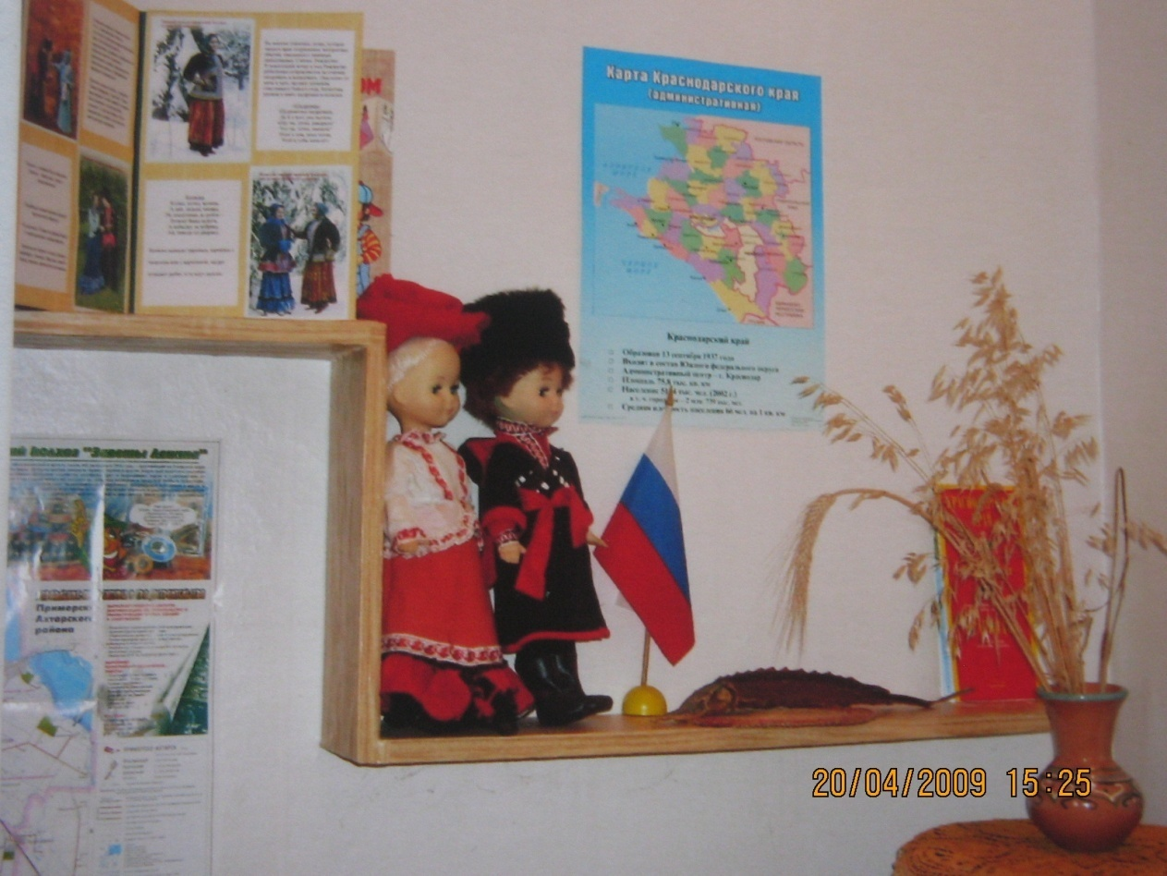

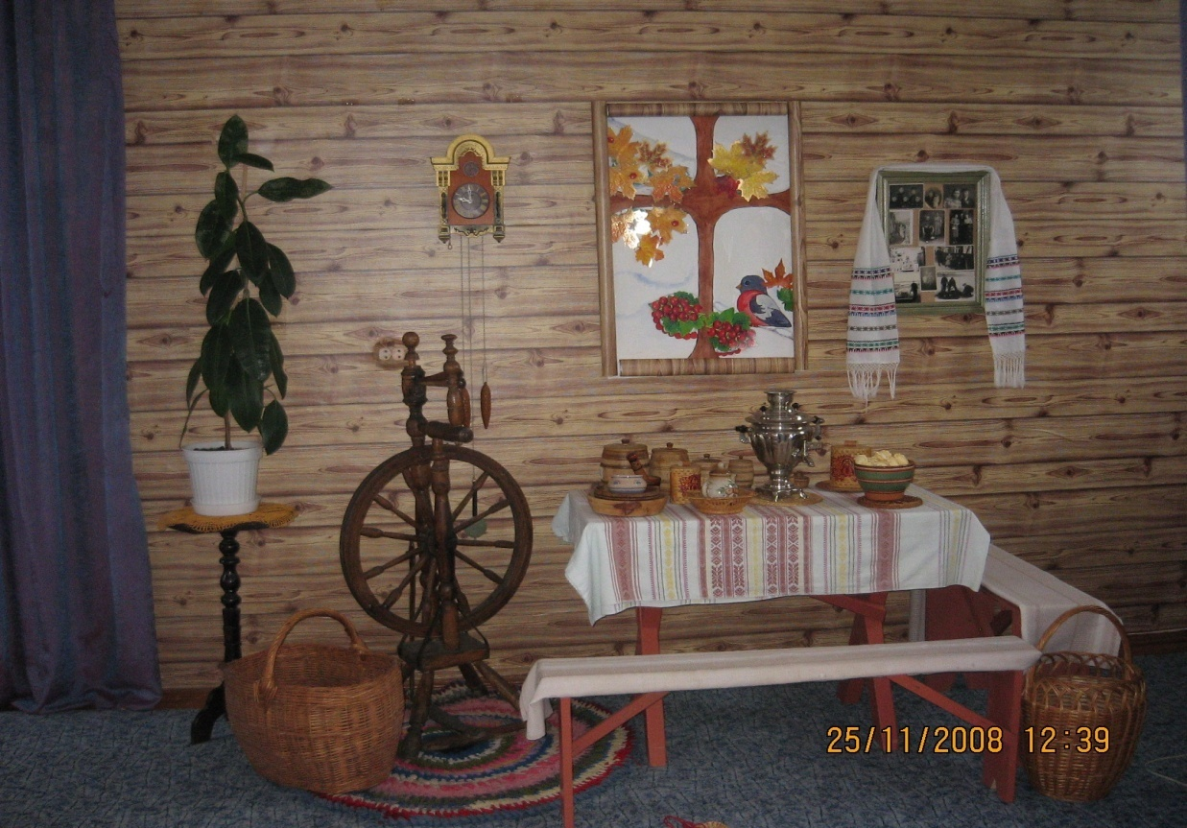

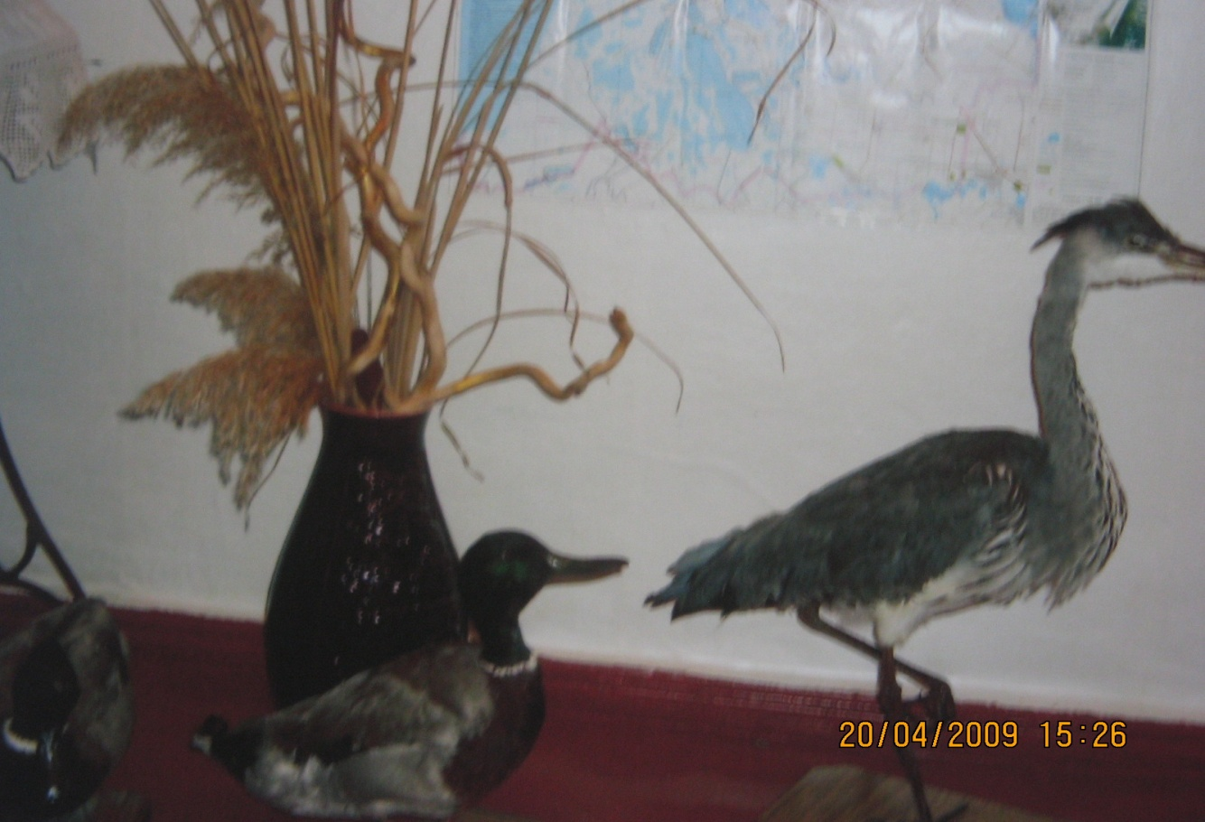

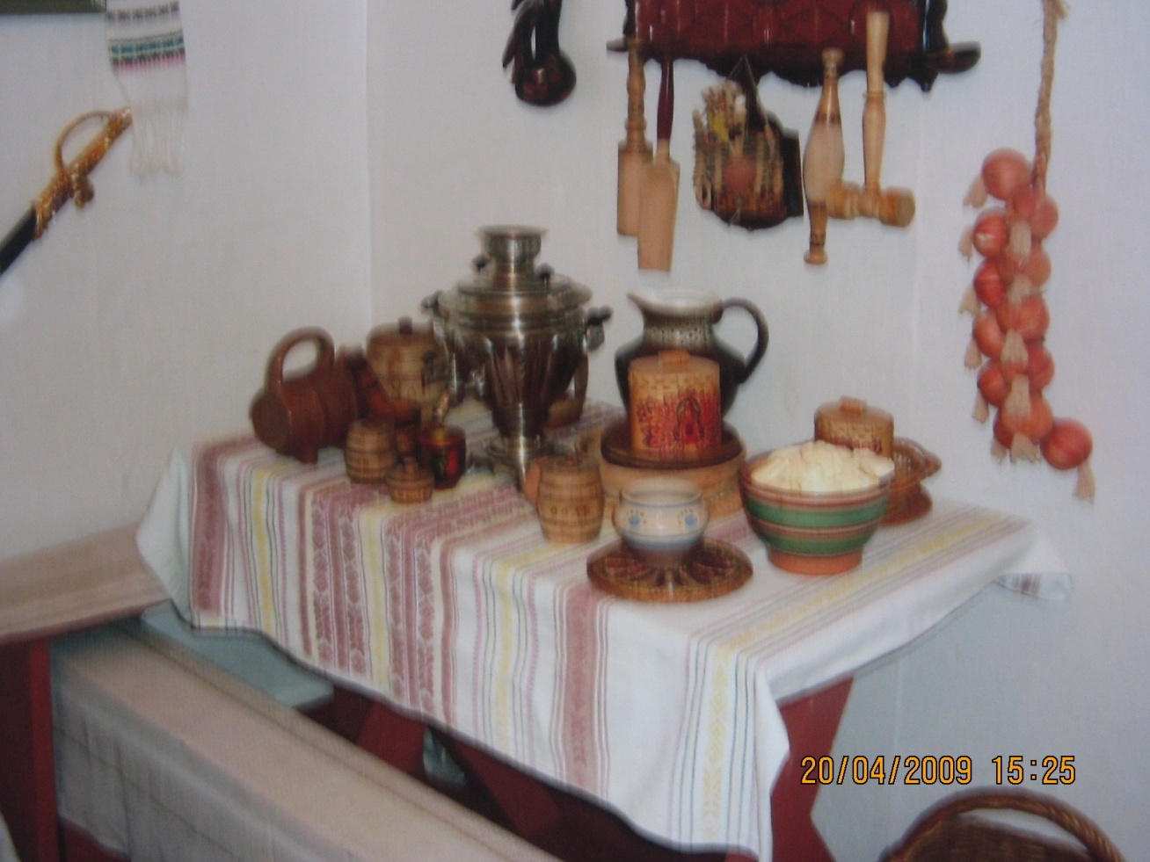

Экскурсия в историко-краеведческий музей города

